物理B 阶段1考试 参考答案

说明：本试卷题型为填空题（共25小题，每题4分，共计100分）。

1、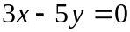
2、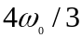
3、简谐振动

4、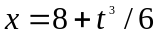（SI）

5、初相差（或相位差）

6、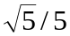

7、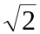

8、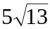 m/s

9、 B

10、39
11、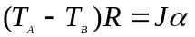
或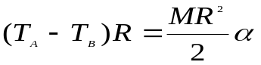
12、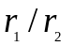
13、2
14、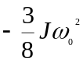

15、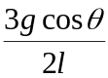

16、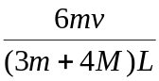

17、 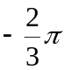 或 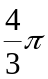

18、 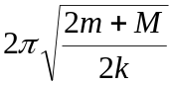

19、 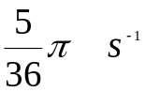

20、 0.015 s
21、 3
22、 9

23、 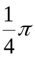

24、 等于

25、 